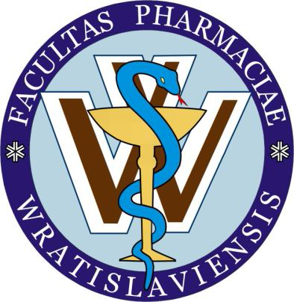


Deklaracja udziału
w Sympozjum „SZKOŁA CHEMII MEDYCZNEJ”
17 - 18.10.2013 we Wrocławiu

Tytuł, imię i nazwisko
Instytucja (afiliacja)

Adres

Adres e-mail

Zobowiązuję się do opłacenia składki konferencyjnej w wysokości 200 PLN przelewem na konto:

BZ WBK XXXV O/Wrocław
35 1500 1793 1217 9000 9997 0000

(w tytule przelewu prosimy o wpisanie Sympozjum „Szkoła Chemii Medycznej” 17-18.10.2013 oraz podanie imienia i nazwiska)

Rezerwacja noclegów:
Noclegi prosimy rezerwować samodzielnie. Polecamy

Hotel Campanile Wroclaw Centrum
Ul. Ślężna 26, 53-302 Wrocław
Tel: +48 71 7830300
E-mail: wroclaw.centrum@campanile.com
Uwaga: Opłatę za nocleg należy uiścić na miejscu, po przybyciu. Bardzo prosimy
o niedokonywanie wcześniejszych wpłat za noclegi na konto.
Opłata za miejsce w hotelu – od 110 PLN do 160 PLN za pokój jednoosobowy ze śniadaniem, od 135 PLN do 195 PLN ze śniadaniem za pokój dwuosobowy
Rezerwacja na hasło ”Sympozjum Szkoła Chemii Medycznej”

Zgłoszenie prezentacji:
Tytuł

Autorzy

Wypełniony formularz zgłoszeniowy prosimy nadsyłać na adres sympozjumscm@umed.wroc.pl
Termin nadsyłania zgłoszeń, opłacenia składki konferencyjnej upływa 30.09.2013
Termin nadsyłania abstraktów upływa 30.09.2013

